Questões de Curvas e Superfícies

Parte da Primeira Prova de ALGA II – EPS 02 - 16 de abril de 2003
1) Apresente as equações de cada aresta da parte do sólido (interno ao hiperbolóide circular cêntrico) desenhado ao lado, sabendo que as coordenadas dos pontos S e P são dadas por S(0,0,1) e P(0,4,2). | 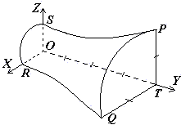
2) Desenhar
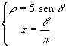para 0 ≤ θ ≤ 3π

3) Use duas superfícies cilíndricas para desenhar a parte da curva  onde os pontos têm todas as coordenadas positivas. | 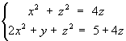
=======================================================================
Parte da Segunda Prova de ALG – 05 de maio de 2003

4) O que representa graficamente a equação a.y² = 3z ( a = constante) no plano cartesiano YOZ ?
e a equação θ = π/3 em coordenadas cilíndricas ρθ Z ?

5) Determine a(s) interseção(ões)  entre:  $\overset{→}{C}$(t) = t.$\overset{→}{i}$ + t² .$\overset{→}{j}$ + (2t +1).$\overset{→}{k}$  e o cilindro elíptico ( figura ao lado) com  maior raio = 3  e  menor raio = 2 | 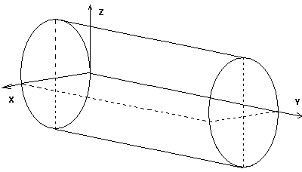

6) Identifique (apresente nomes) e esboce o gráfico cartesiano (XYZ) de:  a) 9x = y² + z² b) 4x² + y² - 2z² + 8 =0  7) Apresente as equações de cada aresta do sólido desenhado ao lado, sabendo que as coordenadas do ponto P são dadas por (0,0,6) e que uma da faces é parte da superfície gerada pela rotação da curva $\text{x }=\text{ 1 }+\frac{\text{z²}}{\text{36}}$ no plano XOZ, em torno do eixo OZ | 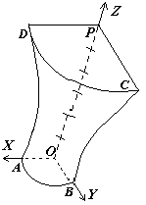
=======================================================================

Outros Exercícios
8) Apresente as equações das 9 arestas e das 5 faces da figura desenhada abaixo, sendo que a única face não plana é parte de um parabolóide hiperbólico simétrico em ralação ao eixo OZ.
Considere as seguintes coordenadas:  O(0,0,0)  B(0,5,2)  D(1,0,-3)  P(0,-4,-3) | 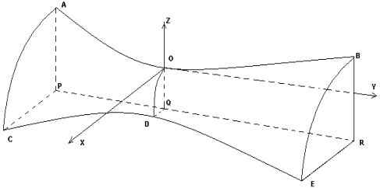

9) Identifique (apresente nomes) e esboce o gráfico cartesiano (XYZ) das superfícies:
a) x² - y² = 9z b) 4x² + y² + 2z² = 8

10) Apresente as equações de cada aresta do sólido desenhado ao lado, sabendo que as coordenadas do ponto P são dadas por (6,0,0) e que uma da faces tem equação 2z – x² + y² = 9.  11) Faça um esboço de $\overset{→}{C}$(t) = cos t.$\overset{→}{i}$ + 4sen t.$\overset{→}{j}$ + 2t.$\overset{→}{k}$.  12) Faça um esboço de C₁(t) = t.i + (t² +1).j + 2t.k.  13) Fazer um esboço de 2z² - y² - 3x² = 60.  14) Fazer um esboço de 2z² - y + 3x² = 0. | 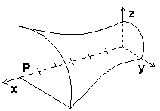

15) Determine a(s) interseção(ões) entre: $\overset{→}{C}$(t) = t.$\overset{→}{i}$ + (t² +1).$\overset{→}{j}$ + 2t.$\overset{→}{k}$ e y + 2z² = 4x².

16) Determine a(s) interseção(ões) entre: C2 = [3t² , t , t-2]  e y² + 2z² = 4x.  17) Quais as equações paramétricas da elipse determinada pela interseção do cilindro circular de raio 1 (ver figura) com o plano dado por 15x + 12y + 20 z =1 ? | 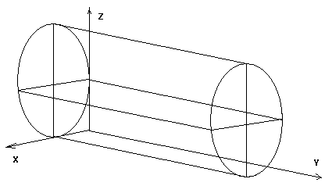

18) | Apresente as equações das superfícies cilíndricas projetantes da curva | $$\left\{\begin{matrix}\text{x² }+\text{ y² }=4z \\ \text{x² }+\text{ y }=2\end{matrix}\right.$$

19) | Identificar (nome) e apresentar um esboço do gráfico  (no espaço cartesiano XYZ) das superfícies : | a) 4x² - y² - 2 z² = 8  b) x² + z² = 4y

20) | Desenhar | $$\left\{\begin{matrix}ρ=3+\text{cos}θ \\ z=θ/π\end{matrix}\right.$$ | para 0 ≤ θ ≤ 4π

21) Qual a equação dos parabolóides hiperbólicos simétricos em relação ao eixo OY ?

22) | Traçar o gráfico de | $$\left\{\begin{matrix}\text{x² }+\text{ y² }=4z \\ \text{x² }+\text{ y }=2\end{matrix}\right.$$ | entre A(-2 , -2 , 2) e B(4 , -14 , 53)

23) | Desenhar | $$\left\{\begin{matrix}ρ=4−\text{sen}θ \\ z=2θ/π\end{matrix}\right.$$ | para 0 ≤ θ ≤ 3π
24) Qual a equação geral da quádrica cêntrica que contém a parte desenhada ao lado, onde um vértice é A(0,0,1) e a curva C é dada  por $\left\{\begin{matrix}x^{2}+y^{2}=9 \\ z=3\end{matrix}\right.$ ?  25) Faça o gráfico de E(t) = [5 sen t, -2 cos t , t/π ] |  |  |  |  | 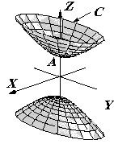
26) Em relação a x² + 4y² = 4 – z²,  - Apresente seu nome, justificando-o;  - Faça um esboço do gráfico cartesiano (XYZ).  Resposta:  a) Elipsóide circular, mais “achatado” no eixo OY,  pois os traços nos são duas elipses e uma circunferência.  b) Figura ao lado |  |  |  | 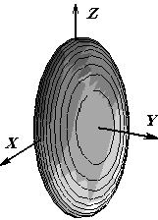
27) Qual a equação geral do parabolóide de revolução simétrico em relação ao eixo OY, com vértice em V ( 0 , 0 , 0 ) e que contem o ponto P ( 1 , - 2 , 3 ) ?

A equação geral do parabolóide: Ax² + By + Az² = 0. Usando o ponto P ( 1 , - 2 , 3 ), temos:
A – 2B + 9A = 0 ➔ B = 5A ➔ Ax² + 5Ay + Az² = 0 ➔ Resp.: x² + 5y + z² = 0

28) Qual a equação geral do elipsóide de revolução simétrico em relação ao eixo OX, com vértices em V₁ ( 0 , 0 , 0 ) e V₂ ( 8 , 0 , 0 ) que contem o ponto P ( 2 , - 3 , 4 ) ?

Resposta: 25x² + 12y² + 12z² - 200x = 0

